申 明
本文档根据eoLinker官方相关文档及本人安装调试总结而来，仅作为学习交流使用，请勿用作第三方用途。
文档简介：本文主要介绍了eoLinker支持的主要功能，线上版和开源版的简明对比，以及 eoLinker的开源版的安装，本文仅作为交流学习使用，如有遗漏或不当之处请谅解并指出。
编写人：何昆林
编写时间：2017年6月10日

目 录
第1章 简介 3
1.1 接口管理 3
1.2 项目管理 3
1.3 接口测试 4
1.4 多端支持 4
第2章 可用版本 4
2.1 线上版和开源离线版 4
2.2 版本对比 5
2.3 版本地址 5
第3章 开源版使用 6
3.1 环境要求 6
3.2 傻瓜式安装 6
3.2.1 安装工具箱 6
3.2.2 安装PHP服务 6
3.2.3 安装eoLinker 7
3.2.4 配置端口 8
3.2.5 注册服务 10
第4章 页面展示 11

第1章 简介
eoLinker是比较强大的接口管理系统之一，但是他们比较注重功能的不断完善，所以一直很低调，目前提供以下服务：

1.1 接口管理
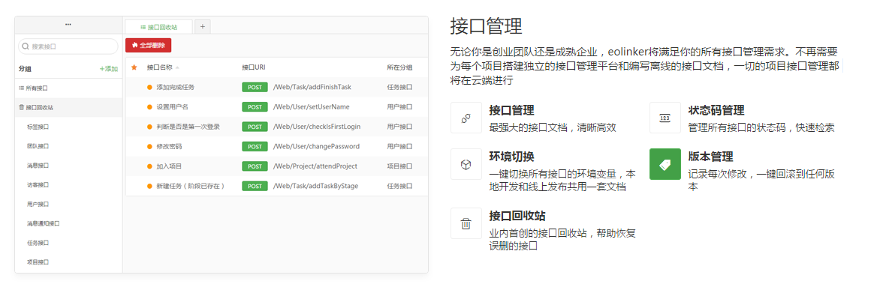

1.2 项目管理
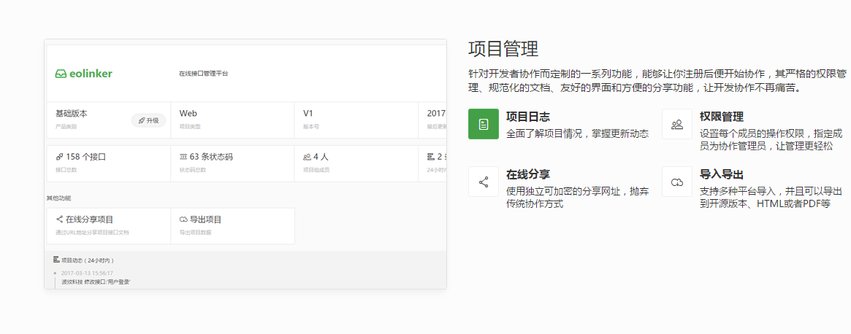

1.3 接口测试
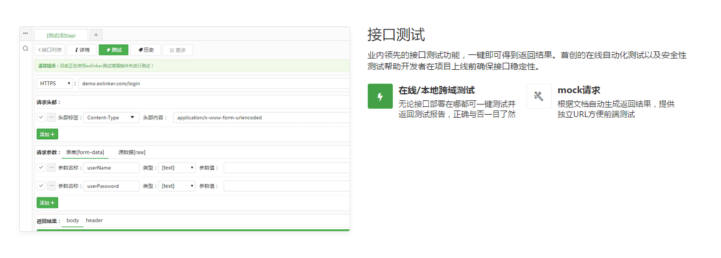

1.4 多端支持


第2章 可用版本

2.1 线上版和开源离线版
目前官网提供了两个可用版本，分别是线上完整版和开源本地”阉割版”,后面主要介绍如何在本地部署实施这套系统。


2.2 版本对比
下面是完全版和”阉割版”的对比
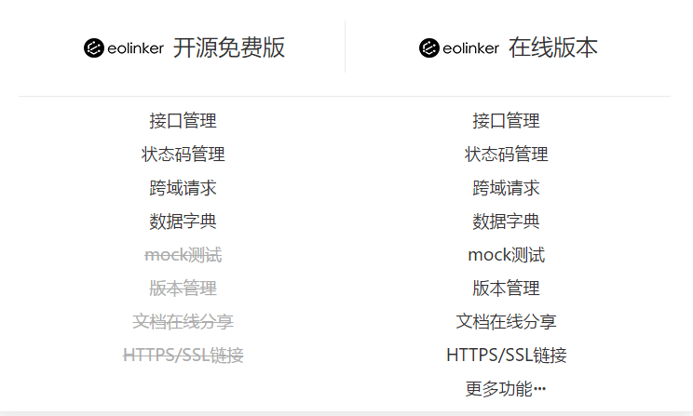

2.3 版本地址
线上完全版 gitHub开源版

第3章 开源版使用

3.1 环境要求
PHP 5.4+
Mysql 5.5+
Apache / Nginx

3.2 傻瓜式安装

3.2.1 安装工具箱
下载 ”PHP工具箱” 并安装到设置的目录，如D:\R720_DevTools\PHP_Tools\PHPChineseWebsite
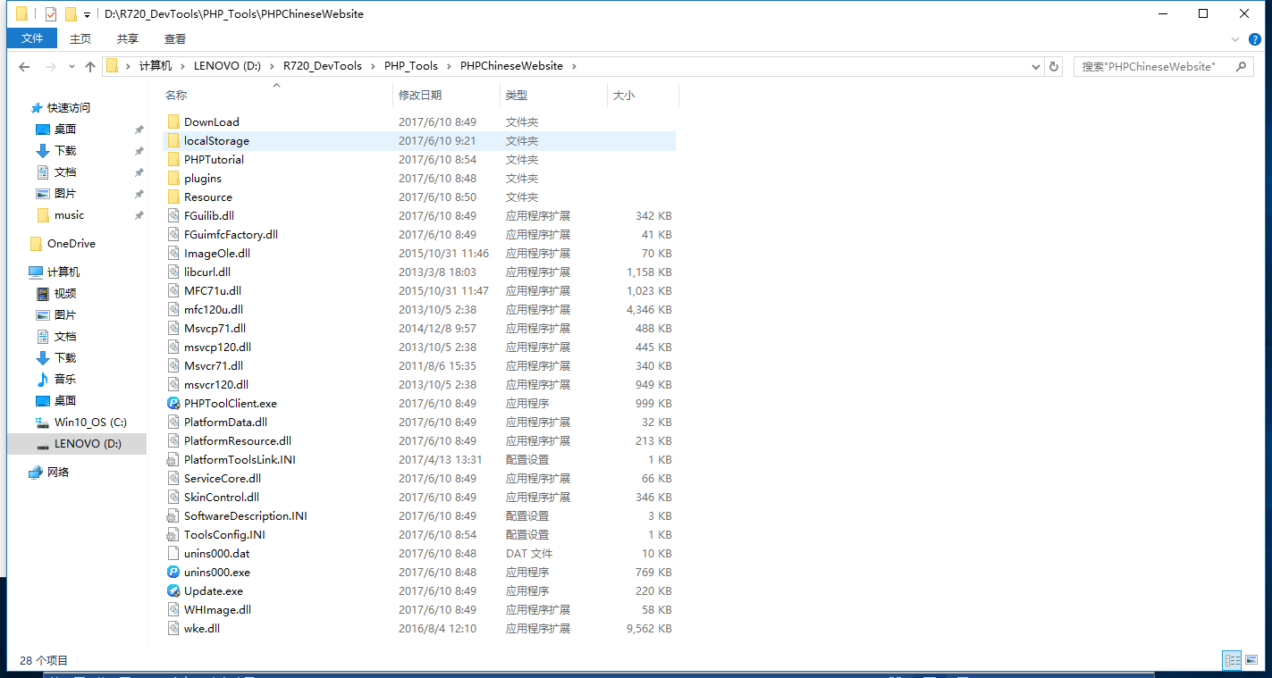

3.2.2 安装PHP服务
注册PHP工具箱账号，打开工具箱并点击去配置，程序会自动下载相关包到安装目录，然后等待解压完成，打开工具箱。
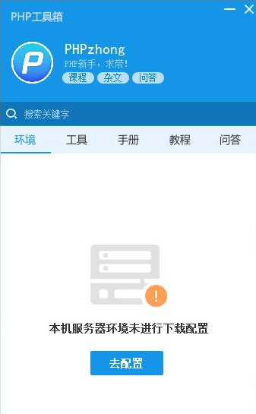

3.2.3 安装eoLinker
安装eoLinker
Windows环境下安装指南：
a.确保上面的环境要求已经符合；
b.新建一个mysql的数据库，命名可随意（为方便说明，我们使用eolinker_os进行演示）；
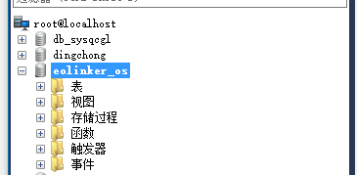
c.确保分配给数据库（由步骤b新建）的用户具有足够的权限（进行数据库表的增删改查等操作）；
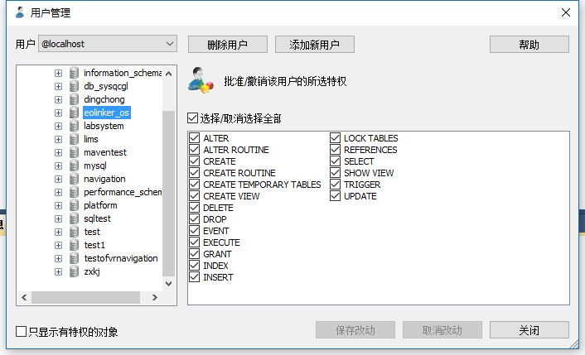
d.下载开源版本压缩包，并解压到php环境下，如下图所示：
这里需要注意的是我们通过工具安装的目录如下
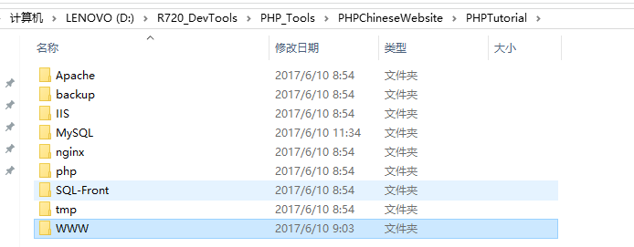
而我们需要的PHP环境目录则是在WWW下（在PHP工具中通过其它选项菜单点击网站更目录跳出的就是WWW这个文件夹），将我们下载的eoLinker的解压文件解压，之后修改里面的index.php为eolinker.php（这就是后面访问程序的入口），然后将所有文件拷贝到WWW目录下就可以了，如下：
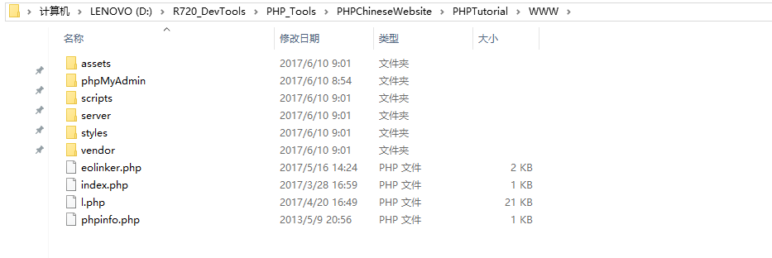

3.2.4 配置端口
配置端口参数（非常重要），为了避免接口冲突以及这里的接口不影响我们其他应用，所以我们最好更改一下端口号，PHP工具箱 安装的服务默认Apache和网站域名端口号是80，而往往80又是我们最常用的一个端口，所以建议修改。我的配置如下：
1：Apache服务端口:8001
依次点击 其他选项菜单 打开配置文件 http-conf

找到Listen 80 修改为 你想要修改的端口号并保存（我修改为了8001）
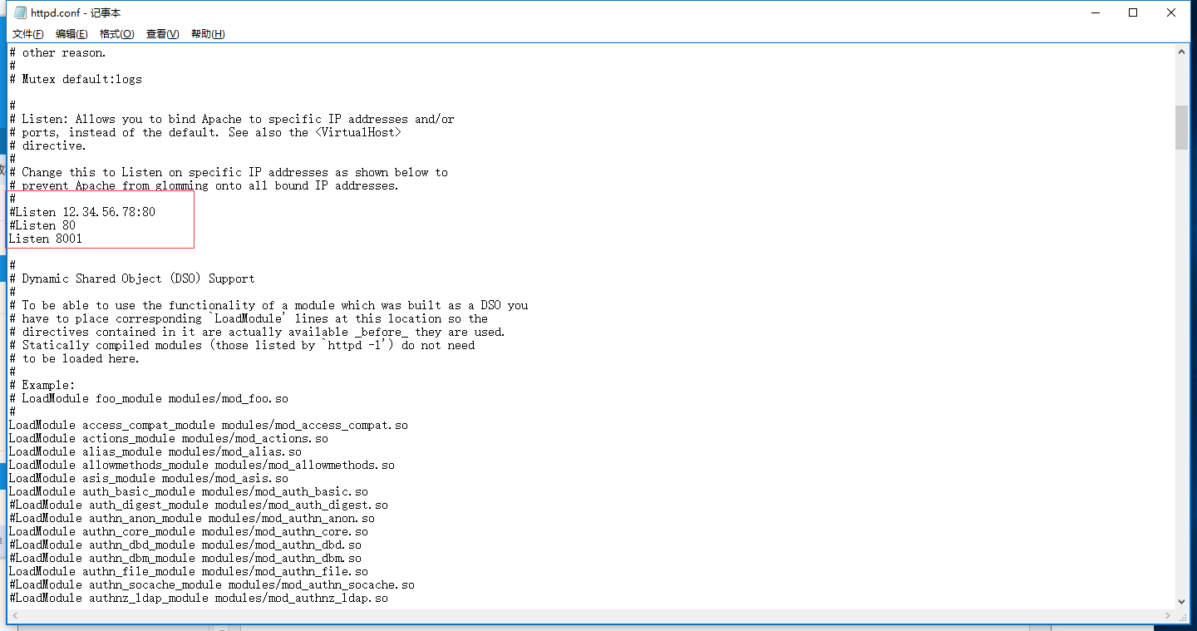
2：站点域名管理
依次点击 其他选项菜单 站点域名管理 修改端口80为你想要修改的端口号，我这里是8000，修改网站端口后点击 修改 保存设置并生成配置文件 关闭窗口即可
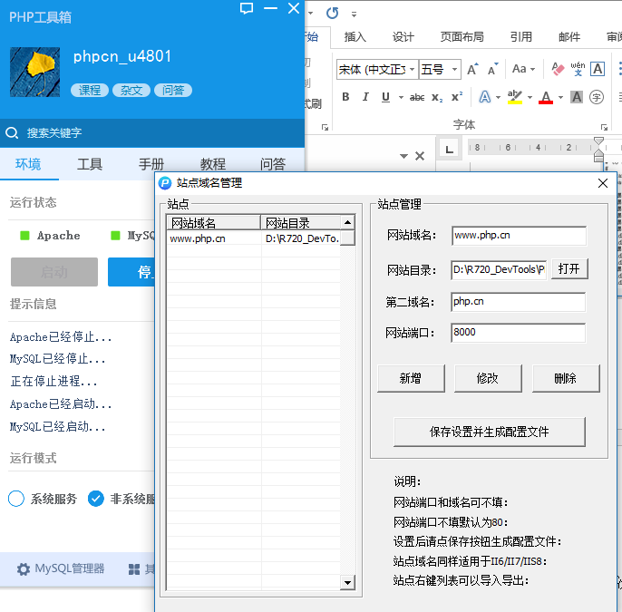
3：Tomcat端口
在安装PHP之前设置了Tomcat为80，不做修改。
4：MySQL服务端口
MySQL服务端口号默认为3306，不做修改。

3.2.5 注册服务
将Apache作为系统服务启动
这样以后就可以再打开PHP工具箱来打开相关服务了。
1：进入Apache的bin目录

2：注册服务
打开命令行工具输入httpd -k install (我是已经注册过了，所以在此运行会出现下面提示，正常情况下会提示安装成功)
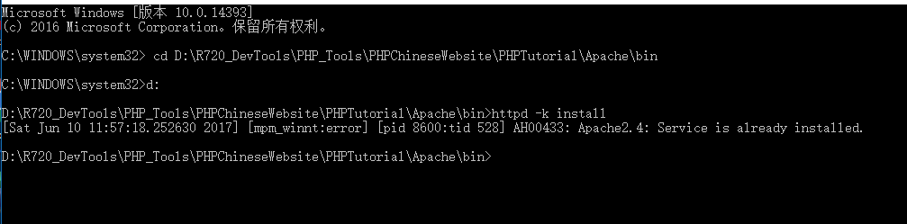
然后可以在系统服务中设置为自动启动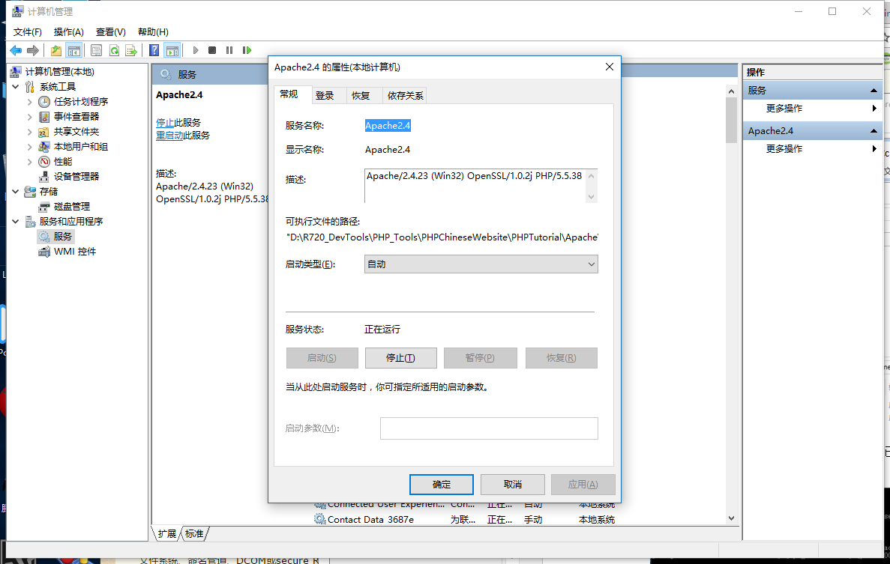
，最后重启。
重启完成后打开 http://localhost:8000/eolinker.php 即可,这里的eolinker.php就是3.2.3中修改的php文件。
我们还可以打开页面（l、phpInfo、index）等查看详细的php信息等
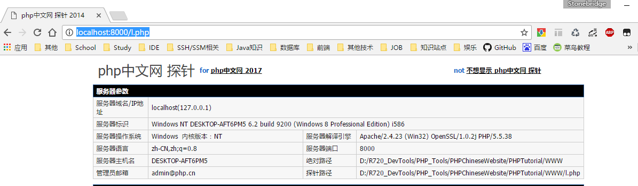
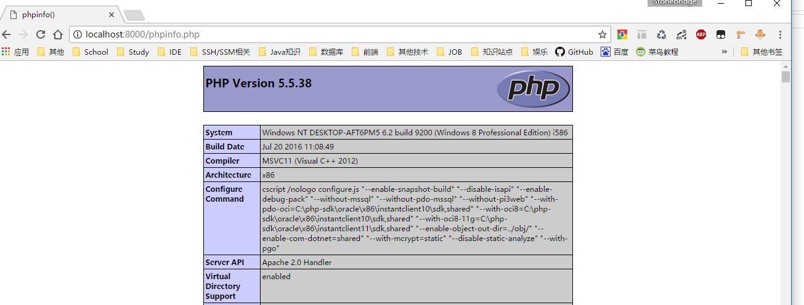
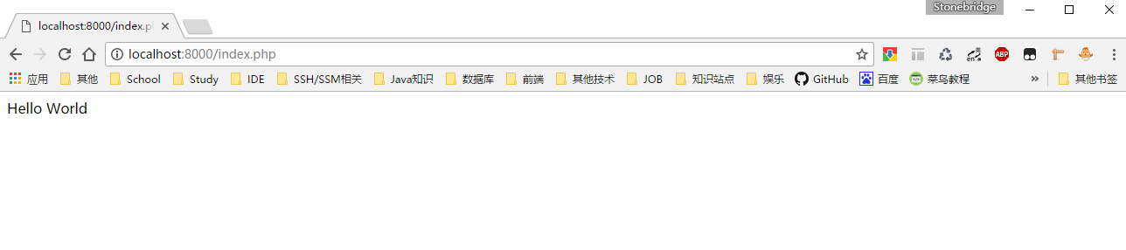

第4章 页面展示
下面是eoLinker的一些页面展示



